Angličtina do 17.4.2020
How are you? I hope you are doing fine.

Úkoly na toto období:
1, Dodělat, zkontrolovat vše, co nemáte a poslat!
2, Velikonoce (Easter) - Přečtěte si anglický článek o Velikonocích a pomocí odkazu pod
článkem ,,Check your understanding: true or false" si ověřte, nakolik jste mu porozuměli
(https://learnenglishteens.britishcouncil.org/uk-now/read-uk/easter). Pošlete mi
,,printscreen" vašich odpovědí.
3, Podívejte se na video o způsobu trávení Velikonoc ve Velké Británii a doplňte text níže.
(Video na: https://www.youtube.com/watch?v=CwLekGsMJiI)
Easter in Britain (video):

Sarah buys E _ _ _ _ _ p _ _ _ _ _ _ for her friends (an Easter egg and a chocolate b _ _ _ _ ).
Children in the UK have got s _ _ _ _ _ h _ _ _ _ _ _ _ at Easter. On G _ _ _ Friday (Velký
pátek) Sarah and Tom d _ _ _ _ _ _ _ Easter eggs and eat h _ _ c_ _ _ _ b _ _ _ with butter.
Sarah's family go to church in the morning on E _ _ _ _ _ S _ _ _ _ _ . After church they have
an Easter e _ _ h _ _ in their garden (the "Easter B _ _ _ _ " hides e _ _ _ in the garden and
the children have to f _ _ _ them). People in the UK don't g _ to w_ _ _ on Easter Monday.
Instead, they sometimes go e _ _ - r _ _ _ _ _ _ . This time Ellie is the w _ _ _ _ _ .

4, Přečíst článek Tarra is worried -učebnice str. 62(kdo má, jinak přikládám foto)
článku dopnit cv.4a/63- useful expressions. Výrazy přeložit a naučit se! 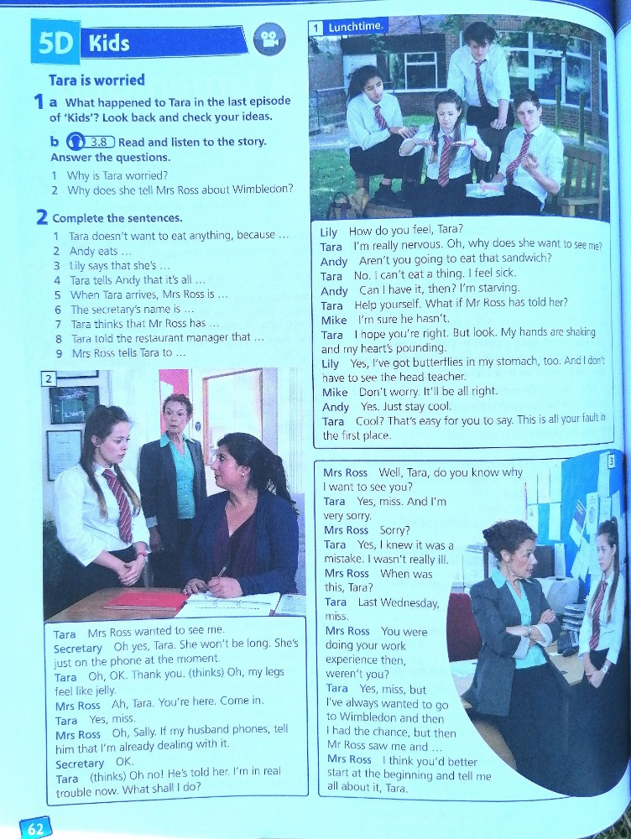

a podle článku dopnit cv.4a/63- useful expressions. Výrazy přeložit a naučit se!
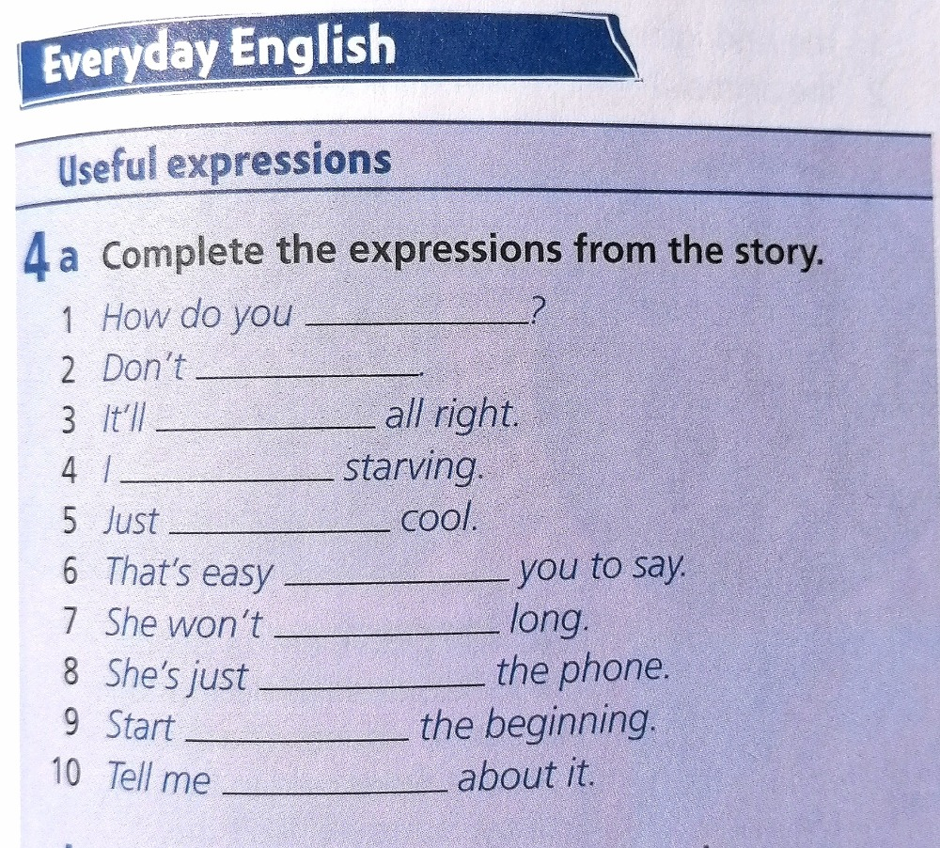

5, str.63/ 6a k obrázkům najít v článku správná spojení
